Sziasztok! Ma sem „megyünk messze”!
A Székesegyház másik oldalán található a Püspöki Palota épülete, amelynek egyik szárnyában nyílt meg a Szily János Egyházmegyei és Látogatóközpont 2017-ben. Sajnos a nevével ellentétben jelenleg nem látogatható a járvány miatt, de remélem, még ebben az évben nem csak virtuálisan nézhetjük meg.
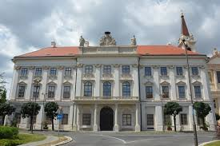
A Szombathelyi Püspökséget 1777-ben Mária Terézia alapította. Az első püspöke a rendkívül művelt széles látókörű Szily János lett. A felvilágosodás szellemében nagy hozzáértéssel hozta létre Szombathely egyházi épületeit, és teremtette meg az oktatás, a kultúra és a művészet feltételeit.
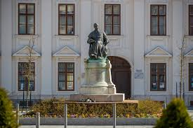
A Látogatóközpont három részt foglal magába. A Püspöki Palotát, a Múzeumot és a Székesegyház tornyát. Lépjünk be először a Palotába, amit sokan Püspökvárként mondanak, mert a régi vár helyén épült. A földszinten található Sala Terrena, ahol régi római kőemlékek utalnak a város, Savaria alapítására, múltjára.
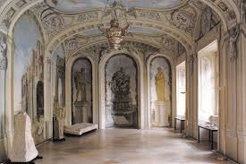
A falakon Dorffmaister István freskói láthatók. Az épület barokk szárnyában található a Múzeum. Itt tekinthető meg többek közt a püspöki magánkápolna, a Mikes-könyvtár és a díszterem is.
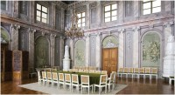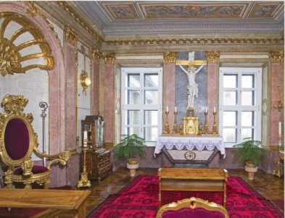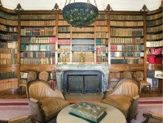

Talán kevesen tudják, hogy itt, a Látogatóközpontban őrzik viaszba rejtve egy ereklyetartóban Jézus keresztjének egy darabját.
Az érdekes mindig a titok, amit nem láthatunk – még - a padlás, ahol rengeteg tárgy vár még bemutatásra. Végül kicsit magasabbra megyünk! A 30 méter magas templomtoronyba, ahonnan megcsodálhatjuk a várost, és a KOLIT, ahogy még nem láttuk madártávlatból.
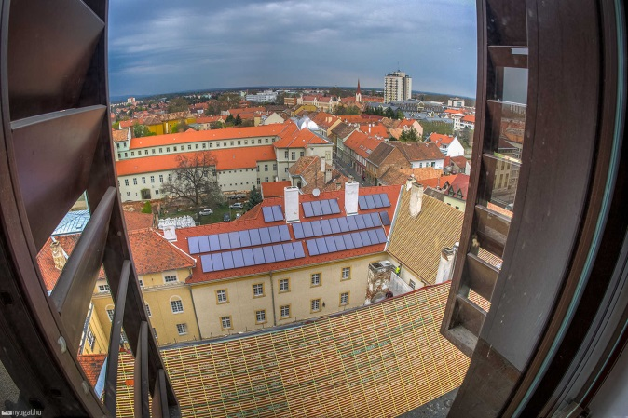

Kérdés: A képen az utolsó magyar király látható. Ki Ő és mi köti Szombathelyhez?
